**TÂN PHƯỚC THỊNH**

1. **WEBSITE MẪU**

* <http://www.phongphucorp.com/>
* <http://www.agtex.com.vn> (thích nhất cái slide có dòng chữ nỗi lên nhưng hình thì phải toàn trang web như cái phongphucorp)

1. **CHỨC NĂNG**

* Hệ thống website chuẩn SEO, tương thích trên 3 thiết bị: desktop, tabet, smartphone
* Nền tảng ASPX và SQL Server bảo mật tốt nhất, HLM5 responsive.
* Một ngôn ngữ tiếng Việt
* Đầy đủ các chức năng:

**+ Hệ thống trang chủ**

Trang chủ tương tự như web phongphucorp.com là đẹp nhất, nhưng web mẫu thì ko có responsive, màu đổ đậm như không tươi như web mẫu (nên đổi lại màu)

Menu gồm: trang chủ, giới thiệu, dự án, tin tức, văn bản, tuyển dụng, liên hệ

Mỗi menu có một hình đại diện nên viết luôn chức năng quản lý cho cái này nhé.

Slide phải cho link gắn vào để click chạy đến mục khách hàng muốn giới thiệu

Mục dự án đầu tư và dự án xây lắp:

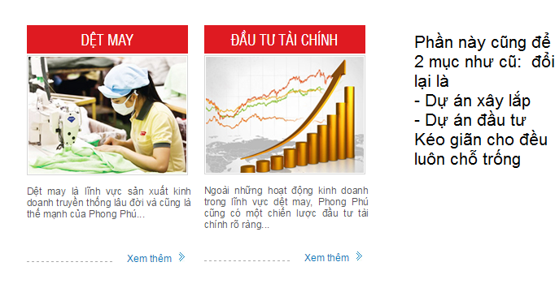

+ Trang giới thiệu: gồm các thông tin về công ty, hình ảnh... cơ bản là như mục giới thiệu của web mẫu

+ Hệ thống trang ***dự án*** chính là mục “***lĩnh vực hoạt động***” trên web mẫu: là trang tin tức, hiển thị gôm: Dự án xây lắp, Dự án đầu tư  
++++ Mục dự án: công trình đa triển khai, công trình đang thực hiện

++++ Click vào hiển thị Hình đại diện, tên dự án.

++++ Click chi tiết: bài viết, hình ảnh... va cac dự án liên quan.

+ Hệ thống trang tin tức: như web mẫu,

+ Văn bản: như web mẫu

+ Tuyển dụng:như web mẫu

+ Liên hệ: thông tin công ty,

+ Quản lý Khách hàng Yêu cầu tư vấn: đây là cái form để khách hàng điền thông tin yêu cầu tư vấn:

+++ Họ tên khách hàng, địa chỉ, số điện thoại, nội dung cần tư vấn

+++ Gửi về hệ thống: một email đến báo cho admin biết, lưu lại nội dung trong hệ thống

+++ Form này khi khách hàng xem dự án thì mới thấy, bố trí form hiển thị ra từ trang tổng thể đến trang chi tiết.

+ Thành viên đổi lại thành đối tác, khách hàng: nhưng chỉ hiển thị ngoài trang chủ thôi

+ Hệ thống quản trị toàn bộ webiste

1. **GHI CHÚ**

* Sử dụng lại hệ thống server cũ của website tanphuocthinh.com.vn trước đây.